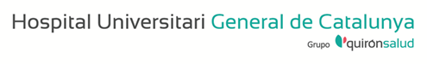

Idoneidad de las Instalaciones

En relación al ensayo clínico

Título del estudio:

Código:

EudraCT:

Investigador Principal:

Centro:

Se hace constar que teniendo en cuenta la naturaleza y la utilización del medicamento en investigación, este centro cuenta con los recursos humanos, equipamiento e instalaciones necesarios para llevar a cabo este estudio.

Así mismo, se reconoce la colaboración de los siguientes servicios que han sido informados sobre su implicación en el estudio y han expresado su conformidad al respecto.

Otros servicios implicados:

En Sant Cugat del Vallès, Barcelona a de 2022

Firmado:

Dirección Médica
Hospital Universitari General de Catalunya

